基于DM642的视频音频监控系统设计
来源：《现代电子技术》 作者：陈红飞 宋升金 许永辉 哈尔滨工业大学
摘要：为实现视频音频数据的实时采集传输，提出了一种基于DM642的视频音频监控系统的设计方案。硬件上，利用DM642丰富的外设资源，完成了视频输入、输出模块，音频输入输出模块和以太网接口模块的设计。软件上，基于DSP/BIOS实时操作系统，实现对视频音频数据的管理和控制，并构建Web服务器，用户可通过浏览器访问系统，实现远程监控。测试结果表明，该系统性能稳定，符合设计要求。
随着技术的发展，视频音频监控系统的应用领域越来越广。目前，传统的视频音频监控系统多存在着诸如体积大、容量小、实时性差、稳定性低等缺点，在工业或军事等复杂环境下应用极为不便，应用场合受到很大的限制。TI公司推出的TMS320DM642是一款针对数字视频应用的高性能DSP芯片，具有10/100 Mb/s以太网接口。本文基于DM642给出了一种视频音频监控系统的设计方案，具有本地及远程视频音频监控能力。该设计方案具有体积小、成本低、可靠性高、使用方便等优点，具有较高的研究价值和广泛的应用前景。
1 硬件设计
根据设计要求，本文提出了基于TMS320DM642为核心的结构设计：包括视频输入输出模块、音频输入输出模块、网络接口模块。总体结构如图1所示。
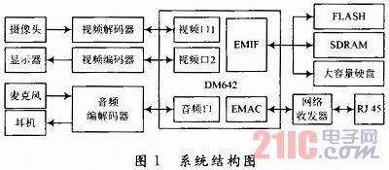
主处理器DM642是TI公司的一款32位定点的高性能DSP，片上带有丰富的视频音频硬件资源，具有网口、PCI接口、I2C接口、串行口等多种接口，可广泛用于视频、音频、网络、信号处理等领域。DM642的主频可达720MHz，每秒可执行指令数5760MIPS。它的EMIFA接口数据总线宽度为64位，最高数据存取频率为133MHz，可直接与异步寄存器及同步寄存器无缝连接。
DM642通过EMIFA接口外扩存储器时，使用CE0-CE3信号作为空间片选信号。DM642外部扩展两片MT48LC2M32芯片，共4M×64位SDRAM空间，使用CE0引脚为片选信号，外部存储区地址范围为0x80000000～0x8007FFFF，作为数据缓存空间。外部扩展一片1M×8位FLASH，使用CE1引脚为片选信号，外部存储区地址范围为0x90000000～0x9001FFFF，作为程序存储空间。
1.1 视频输入、输出模块的设计
DM642集成了3个可独立配置的视频口VP0～VP2，非常适合于图像处理系统方面的应用。本设计中，将DM642的VP0口配置为视频输入模式，VP2口配置为视频输出模式。硬件电路如图2所示。
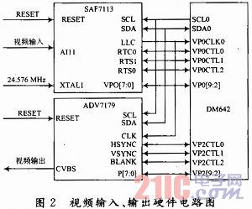
视频解码器选用PHILIPS公司的SAF7113H。SAF7113H是一款低电压、低功耗、小体积的视频解码芯片，支持NTSC，PAL，SECAM制式的视频输入，输出为8b ITU-RBT.656 YCrCb 4：2：2的视频数据流。SAF7113H可以通过I2C接口配置内部寄存器，默认读/写地址为4BH/4AH，当引脚HRTSO接地时，读/写地址为49H/48H。
视频编码芯片采用ADV7179，支持NTSC制式和PAL制式视频编码。DM642通过I2C接口配置编码芯片ADV7179内部寄存器，ADV7179的设备地址由ALSB引脚的状态决定。本设计中，ALSB为低电平，读/写地址为55H/54H。
1.2 音频输入、输出模块的设计
DM642的McASP接口可用于多通道音频处理，进行音频数据的接收和发送。音频编解码器采用TI公司的TLC320AIC23B，它是一款高性能低功耗双声道立体声的音频编解码器芯片，集成了基于Sigma-del-ta采样技术的A/D解码电路和D/A编码电路，支持麦克风输入、立体声输入和立体声输出，输入、输出增益可编程，片上带有耳机功率放大器。DM642与AIC23B芯片的电路连接如图3所示。
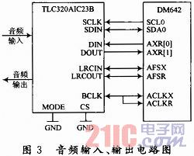
AIC23B芯片的控制端口支持SPI协议和I2C协议，两类接口的选择由引脚MODE状态决定。本设计中，引脚MODE接地，DM642通过I2C接口对音频编解码器TLC320AIC23B进行参数配置。TLC320AIC23B芯片的I2C设备地址由引脚CS选定，当引脚CS接地时，TLC320AIC23B的设备地址为0011010。I2C总线选择7位地址的寻址方式，由于AIC23B的寄存器只有写操作，没有读操作，因此，I2C通信协议每个字前7位为寄存器地址，后9位为寄存器内容。
1.3 网络接口模块的设计
DM642带有一个EMAC接口，符合IEEE802.3协议，具有8个独立的发送与接收通道，支持10Mb/s或100Mb/s模式。本设计中，采用Intel公司专门开发的一款以太网收发器LXT971A。LXT971A采用先进的CMOS工艺，只需一个3.3V的单电源供电，其MII接口(独立多媒体接口)可与DM642的EMAC接口直连。LXT97IA的4路信号TD+，TD-，RD+，RD-经过网络变压器转化后接到RJ45连接器上。模块结构如图4所示。
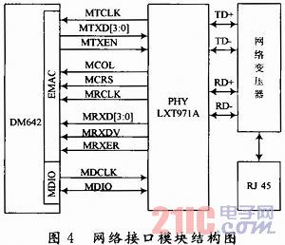
2 软件设计
TI公司为TMS320C6000系列DSP开发了一个功能丰富、用户可剪裁的实时多任务操作系统DSP/BIOS，并提供了网络工具开发包NDK，工具包提供了HTTP服务，为快速开发网络应用提供了解决方案。DSP/BIOS提供了许多丰富的内核服务，用户可以使用DSP/BIOS快速建立实时性要求高且精细复杂的多任务应用程序。
本设计的软件编写在集成开发环境CCS(C6000)中完成，利用TI公司提供的算法对数据进行处理，实现对音频、视频数据的管理和控制，并在DSP内部构建Web服务器，用户在PC端可通过浏览器访问系统，实现远程监控。
由于DSP/BIOS为多任务操作系统，将整个系统的处理分为3个部分：音频采集与处理任务、视频采集与处理任务、HTTP服务任务。软件的整体流程如图5所示。
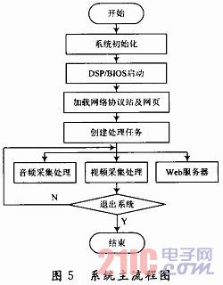
系统上电后，从FLASH加载引导程序，完成对DM642的初始化，并对视频解码芯片SAF7113、编码芯片ADV7179和音频编解码器AIC23B进行参数配置。DSP/BIOS启动后，在主线程中加载网络工具开发包NDK，配置系统IP地址、子网掩码和默认网关等信息，然后动态创建音频、视频采集与处理任务，并使能HTTP服务。
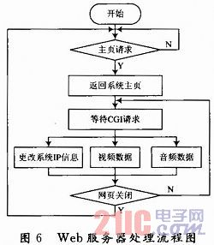
Web服务器的处理流程如图6所示。系统网页设计采用HTML语言，在系统启动时将主页加载到RAM，用户在PC端通过浏览器输入系统IP地址，Web服务器返回系统的主界面。网页和服务器之间的数据交互是通过表单的形式，CGI处理程序提取表单中的有用信息，实现对系统IP信息的配置、视频音频编解码芯片的参数配置等，并将视频音频编码后的实时数据以表单的形式传输至用户浏览器，实现系统的远程监控功能。
3 系统测试
在集成开发环境CCS(C6000)下，加载相关驱动程序，对本系统进行了测试。CCD摄像头为标准PAL制式，图像采集的帧频为25帧/s，图像的分辨率为720×576像素。测试结果如图7所示。测试结果表明，网络连接正常，用户在PC端可通过浏览器访问系统，成功实现远程监控。
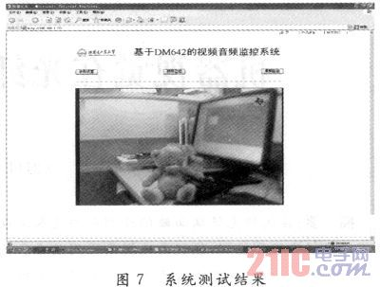
4 结语
基于DM642设计了一个切实可行的视频音频监控系统，实现了视频音频数据的实时采集和传输，可应用于远程监控、语音识别、视频电话、数字电视等相关领域。测试结果表明，该系统性能稳定，具有较高的研究价值和广泛的应用前景。

